Руководство пользователя

Инструкции по технике безопасности
Данное руководство является неотъемлемой и важной частью продукта, и оно должно поставляться пользователю вместе с машиной. Внимательно прочтите все предупреждения, указанные в руководстве, так как в них указана важная информация по безопасной установке, использованию и обслуживанию данной машины. Храните данное руководство в надежном месте для дальнейших обращений с целью получения требуемой информации.
После снятия всего упаковочного материала, убедитесь, что ни одна часть машины не повреждена. Если у вас есть любые сомнения, не используйте машину, и свяжитесь с квалифицированным специалистом. Всегда храните все упаковочные материалы (пластиковые пакеты, пенопласт, гвозди и т.д.) в недоступном для детей месте, так как эти материалы представляют потенциальную опасность, также не загрязняйте окружающую среду данными материалами.

Опасность загрязнения окружающей среды

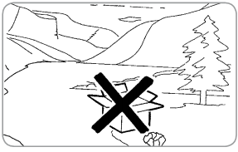

Данная машина может быть установлена на кухнях, в магазинах, офисах, отелях, мотелях и других местах, где предлагают проживание и завтрак.
Перед включением машины убедитесь, что данные, указанные на табличке с техническими данными, соответствуют характеристикам источника питания. Доступ к табличке с техническими данными можно получить, сняв каплесборник. Установка должна происходить в соответствии с текущими государственными стандартами, а также в соответствии с указаниями производителя. Установку может производить только квалифицированный персонал. Гарантия теряет свою силу, если характеристики источника питания не соответствуют данным, указанным на табличке с техническими данными.
Производитель не несет ответственности за любые повреждения, вызванные тем, что машина не была заземлена. Для обеспечения электрической безопасности машину необходимо заземлить. Свяжитесь с техническим специалистом, который должен проверить соответствие линии максимальному значению, указанному на табличке с техническими данными.
Квалифицированный электрик также должен проверить, что сечение силового кабеля, используемого при установке, соответствует значению потребляемой мощности машины. Никогда не используйте адаптеры, разветвители или удлинители. Если использование данных устройство действительно необходимо, вызовите квалифицированного электрика.
При установке оборудования необходимо использовать запасные части и материалы, поставляемые с данной машиной. Если возникает необходимость использования других частей, инженер, проводящий установку, должен убедиться, что эти части подходят для контакта с питьевой водой. Установщик должен провести гидравлические работы в соответствии с нормами гигиены и безопасностями, действующими в данном регионе. Таким образом, гидравлические подключения должны осуществляться квалифицированными специалистами. Всегда используйте новый шланг для подключения машины к воде. Старые шланги должны утилизироваться.
Машина должна использовать воду, пригодную для употребления в пищу человеком, и соответствующую текущим требованиям в регионе. Инженеры, ответственные за установку, должны получить подтверждения от собственника / управляющего, что вода соответствует нормам и стандартам, упомянутым выше.
Машина может использоваться только для целей, упомянутых в данном руководстве. Производитель не несет ответственности за любые повреждения, вызванные неправильным применением машины или ее применением не по назначению.
Недопустимо использование машины детьми или лицами с ограниченными физическими или психическими возможностями, людьми, не обладающими достаточными знаниями и опытом, если они используют машину без присмотра. Дети не должны играть с машиной. Чистка и техническое обслуживание не должны проводиться детьми, находящимися без присмотра.
Машина создана для профессионального использования.
Температура окружающего воздуха должна быть в диапазоне +5…+35 ^{о}С.
В конце установки машина включается, затем доводится до указанных условий эксплуатации и остается в состоянии, готовым к работе.
Когда достигается состояние «готов к работе», необходимо выполнить следующие действия:
– 100% цикла кофе через кофейный диспенсер (для более одного диспенсера распределить соответственно);
– Открыть выход пара на 1 минуту.
В конце установки рекомендуется сделать записи о произведённых работах.
Предупреждение

Перед использованием машины внимательно прочитайте данное руководство, или, как минимум, инструкции по технике безопасности и установке.
Есть несколько правил для использования электрических устройств.
В частности:
– Никогда не прикасайтесь к устройству влажными руками или ногами;
– Никогда не пользуйтесь устройством, когда вы без обуви;
– Никогда не используйте удлинители в зонах, где используются ванные или души;
– Никогда не тяните за силовой кабель, чтобы отключить устройство;
– Никогда не оставляйте устройство под внешним воздействием (дождь, прямые солнечные лучи);
– Никогда не позволяйте детям или лицам, не ознакомившимся с данным руководством, пользоваться машиной.
Перед проведением любого технического обслуживания авторизированный сервисный инженер должен выключить машину и отключить ее от источника питания.
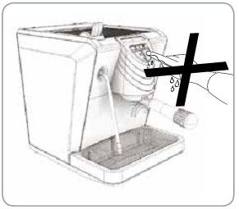
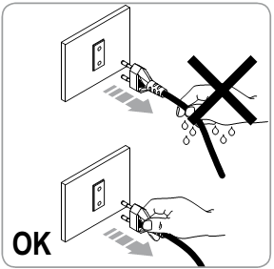
Перед чисткой машина должна быть выключена и отключена от источника питания. Тщательно следуйте инструкциям, указанным в данном руководстве.
См. главы 6 и 7 для получения информации по периодической чистке и техническому обслуживанию.
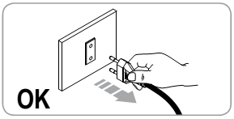
В случае поломок или неправильной работы, выключите машину. Не пытайтесь самостоятельно отремонтировать машину. Свяжитесь с квалифицированным специалистом. Ремонт может производить только производитель или авторизированный сервисный центр, используя оригинальные запасные части. Отказ следования данным указаниям может повлиять на безопасность машины.
При установке квалифицированный электрик должен подобрать автоматический предохранитель, предусмотренный текущими нормами безопасности, зазор у которого позволяет производить полное отключение при перегрузках категории III.
Для предотвращения перегрева рекомендуется полностью разматывать силовой кабель.
Никогда не блокируйте и не заслоняйте отверстия для теплообмена, в частности, отверстия для подогревателя чашек.
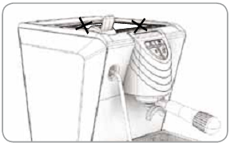
Пользователю запрещается заменять силовой кабель. Если кабель поврежден, отключите машину, а затем вызовете профессионального электрика для замены кабеля.
Если вам необходимо заменить силовой кабель, обратитесь к производителю или в авторизированный сервисный центр.
Если вы решили больше не использовать данную машину, отключите ее от источника питания и перережьте силовой кабель.
Никогда не выбрасывайте машину: для утилизации машины обратитесь в авторизированный центр или к производителю.
Опасность загрязнения окружающей среды

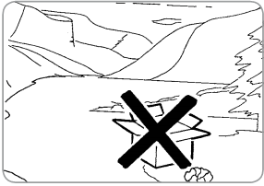
Опасность отравления

При запуске мойки не останавливайте цикл, так как остатки моющего средства могут остаться внутри машины.
Для обеспечения вентиляции располагайте машину таким образом, чтобы вентиляционные отверстия находились в 15 см. от стен или других объектов.
Опасность ожогов

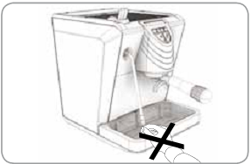
Будьте предельно осторожны при использовании парового крана. Не помещайте руки под кран и не прикасайтесь к нему сразу после его использования.
Помните, что при установке, осуществлении технического обслуживания и регулировке машины квалифицированный оператор должен всегда надевать перчатки и защитную обувь.
При добавлении кофе оператор никогда не должен помещать руки в контейнер.
Уровень шума машины: меньше 70 dB.
Для машин, подключенных к водопроводу, минимальное давление в сети должно составлять 2 бар, максимальное – 4 бар.

Внимание

Информация для пользователей.
В соответствии со статьей 13 законодательного декрета от 25 июля 2005, № 151 "Реализация 2002/95/ EC, 2002/96/EC и 2003/108/EC по ограничениям использования некоторых опасных веществ в электрическом и электронном оборудовании, а также при утилизации мусора".
Символ перечеркнутого большого мусорного контейнера, присутствующий на машине, означает, что продукт по окончании жизненного цикла, должен утилизироваться отдельно от бытового мусора. По этой причине пользователь должен передать оборудование, отработавшее свой жизненный цикл, в соответствующий центр по переработке мусора, или отдать продавцу или дилеру при покупке нового оборудования.
Погрузка и перемещение
Идентификационный номер машины
При обращении к производителю, Nuova Simonelli, всегда указывайте номер магины.
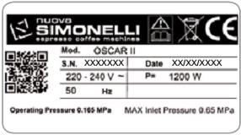
Машина транспортируется на паллетах, на которых установлено несколько машин, упакованных в картонные коробки.
Операторы, осуществляющие любые операции по погрузке и перемещению должны:
– Надевать перчатки, защитную обувь и одежду.
– Перемещать паллет, используя соответствующее оборудование (вилочный погрузчик).

Внимание! Опасность удара или защемления

При перемещении оператор должен убедиться, что по близости не находятся люди, предметы или объекты. Медленно поднимите паллет на высоту около 30 см и переместите его в зону погрузки. Убедившись, что поблизости нет людей, предметов или объектов, продолжите погрузку.
Когда паллет был перемещен в требуемое место, используя соответствующее оборудование (вилочный погрузчик), и убедившись, что поблизости нет людей, предметов или объектов, опустите паллет на землю, а затем переместите в зону хранения; всегда перемещайте груз на высоте примерно 30 см от земли.

Внимание! Опасность удара или защемления

Перед выполнением следующих действий убедитесь, что груз находится в устойчивом положении, и что он не завалится, когда будут разрезаны упаковочные ленты.
Оператор должен надеть перчатки и защитную обувь, а затем разрезать ленты и переместить груз. Во время этого действия ознакомьтесь с техническими характеристиками машины, чтобы учесть вес при отправке машины на хранение.

Опасность загрязнения окружающей среды
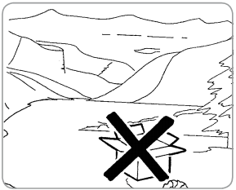
Когда машина будет снята с паллета или из контейнера, не загрязняйте окружающую среду данными материалами.

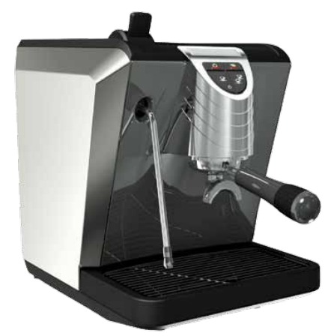 | Благодарим Вас за покупку машины Oscar II!  Пожалуйста, внимательно прочитайте все следующие советы и рекомендации, чтобы убедиться, что ваша машина установлена правильно.  Мы создали эту машину, чтобы люди, которые готовят и пьют кофе эспрессо, получали удовольствие.  При использовании этой машины вы поймете насколько легко можно готовить эспрессо, и насколько легко обслуживать вашу машину.  Одна вещь очевидна: Oscar II будет главным действующим лицом в вашем баре, дома или в офисе.  Nuova Simonelli S.p.a.  Международный знак качества свидетельствует о том, что наши машины прошли множество тестов и испытаний. (Международная сертификация подтверждает, что машины прошли тщательное тестирование и калибровку).

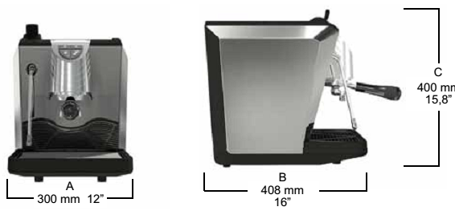
Кол-во | Вес нетто | Вес брутто | Мощность нагрева | Напряжение / частота
1 | 13 кг | 17 кг | 1200 Вт | 115-230 В / 50-60 Гц

1. Описание
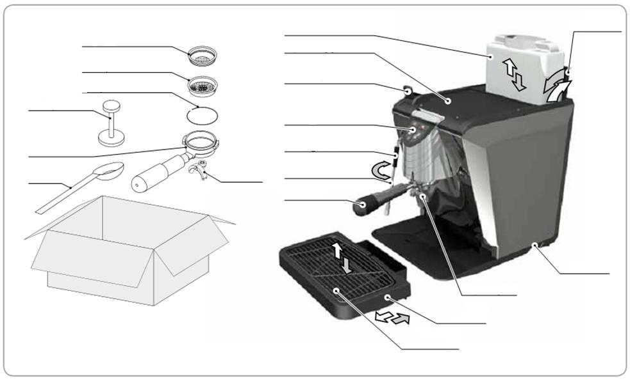
Резервуар для воды
Решетка для чашек
Каплесборник
Главный выключатель
Диспенсер
Держатель фильтра
Паровой кран
Теплоизоляция парового крана
Панель управления
Рычаг для пара
Подогреватель для чашек
Кран для кофе
Мерная ложка
Держатель фильтра
Пресс
Пружина
Фильтр для 2 чашек
Фильтр для 1 чашки
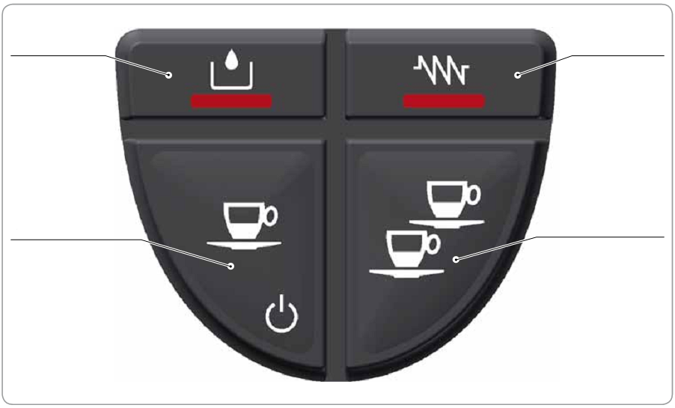
1.1 Описание панели управления
Сигнал нагрева
Кнопка раздачи для 2 чашек
Кнопка раздачи для 1 чашки
Сигнал уровня воды
Содержание
 | Инструкции по технике безопасности | 2
 | Погрузка и перемещение | 4
 | Идентификационный номер машины | 4
1. | Описание | 7
1.1 | Описание панели управления | 8
2. | Установка | 10
2.1 | Заполнение бойлера | 10
2.2 | Характеристики воды | 10
3. | Программирование | 11
3.1 | Программирование дозировки | 11
3.2 | Программирование дозировки кофе | 11
4. | Работа машины | 12
4.1 | Включение / выключение машины | 12
4.2 | Режим ожидания | 12
4.3 | Раздача кофе | 12
4.4 | Раздача пара | 13
5. | Выключение | 13
6. | Техническое обслуживание | 13
7. | Чистка | 13
8. | Проблемы и способы их устранения | 14
 | Электрическая схема | 15

2. Установка
Перед выполнением установки внимательно прочитайте инструкции по безопасности, в особенности инструкции о том, как перевести машину в нулевое потребление энергии.
1) Когда машина была полностью распакована, расположите ее на горизонтальной поверхности и приступите к установке согласно указаниям ниже.
Проделайте следующие действия:
1) Вставьте кольцо в посадочное место внутри держателя фильтра.
2) Вставьте один из двух фильтров.
3) Внимание: опасность загрязнения окружающей среды.

Опасность загрязнения окружающей среды

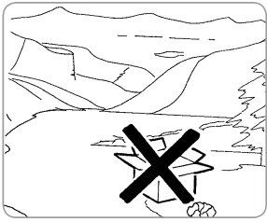
Модель с емкостью для воды
5) Откройте люк и достаньте резервуар. При первом использовании вымойте его с водой и мылом. Заполните резервуар водой и убедитесь, что с внешней стороны резервуар сухой.
6) Верните резервуар на место и закройте люк.
7) Убедитесь, что каплесборник вставлен
Модель с прямым подключением
5) Откройте дверцу емкости и достаньте шланг для прямого подключения.
6) Подключите шланг к водопроводу и откройте кран на машине, если таковой присутствует.
7) Убедитесь, что каплесборник вставлен.
Убедитесь, что решетка для чашек вставлена и выровнена.
8) Убедитесь, что кран для пара закрыт.
9) Убедитесь, что напряжение питающей сети соответствует значениям, указанным на табличке с техническими данными.
10) Предварительные операции теперь выполнены, и машина готова к настройке.

2.1 Заполнение бойлера

Замечание: Если последовательность, указанная ниже, не выполняется, обратитесь к разделу «Неисправности и способы их устранения».
После выполнения предварительных операций:
1) Включите главный выключатель, расположенный на правой стороне машины; загорится панель управления. Машина автоматически заполнит бойлер водой (в первый раз это займет около 3 минут). Когда вода достигнет требуемого уровня, начнется нагрев, и на панели управления включится сигнал нагрева.
Замечание: машина оборудована электронным клапаном, таким образом, она автоматически заполняется водой до требуемого уровня, когда в бойлер нужно добавить воды.
Замечание: система безопасности выключает машину, после того, как помпа работала около 1.5 минуты (это позволяет защитить помпу от перегрева). В этом случае, выключите машину, используя главный выключатель, затем снова включите ее, чтобы завершить первое заполнение бойлера.
При этом клавиши будут подсвечиваться.
Предупреждающий сигнал появляется, когда необходимо нагреть воду в бойлере, и когда уровень воды в бойлере достаточен.
2) Дождитесь, пока сигнал нагрева не потухнет, это указывает на то, что вода достигла требуемой температуры.
Замечание: если загорается сигнал воды, это означает, что резервуар с водой пуст или почти пуст.
Замечание: помните, что для того, чтобы получить хороший напиток, рекомендуется использовать полку для подогрева чашек, чтобы поддерживать чашки теплыми.
3) После того, когда вода заполнилась, нажмите кнопку раздачи, пока вода не польется из машины.
4) Теперь машина настроена и готова для приготовления кофе и раздачи пара.
Замечание: В начале дня и в любом случае, когда машина не использовалась более 8 часов, необходимо заменить 100% воды в машине, используя соответствующие диспенсеры.
Замечание: В случае, когда машина используется непрерывно, производите данные действия минимум 1 раз в неделю.

2.2 Характеристики воды

Сохранение качества воды на должном уровне и техническое обслуживание системы фильтрации должно осуществляться пользователем. Нарушение поддержания следующих характеристик воды прекращает гарантию на машину:
– Общая жесткость 50-60 ppm (частиц на миллион);
– Давление в водопроводе в диапазоне 2-4 бар, вода должна быть холодной;
– Минимальная скорость поток: 200 л/час;
– Уровень фильтрации: ниже 1,0 микрон;
– Минерализация воды: 50-250 ppm;
– Щелочность: 10-150 ppm;
– Уровень хлора: менее 0,50 мг/л;
– Уровень PH: 6,5-8,5.

3. Программирование

3.1 Программирование дозировки

Выполните следующие действия для того, чтобы войти в режим программирования:
Замечание: данные действия должны выполняться, когда машина включена.
– Для того, чтобы зайти в режим программирования, нажмите кнопку раздачи для 2 чашек и удерживайте ее в течение 5 секунд.
– Кнопки раздачи начнут мигать.
Замечание: после 30 секунд простоя в режиме программирования (ни одна из кнопок не нажата), машина возвращается в обычный режим, данные не сохраняются.

3.2 Программирование дозировок кофе

Для программирования количества воды для одной из кнопок дозировки , проделайте следующее:
– Заполните держатель фильтра требуемой порцией молотого кофе (держатель фильтра может быть одинарным или двойным, в зависимости ит программируемой кнопки).
– Поместите держатель фильтра в машину.
– Нажмите одну из кнопок раздачи: , .
– Начнется раздача; когда будет достигнута желаемая дозировка, нажмите снова .
– Для выхода из режима программирования и запоминания желаемой дозировки, удерживайте кнопку в течение минимум 5 секунд; кнопка перестанет мигать.

4. Работа машины
Перед использованием машины оператор должен прочитать и полностью понять инструкции по безопасности, указанные в данном руководстве.

4.1 Включение / выключение машины.

– Подключите машину в розетку.
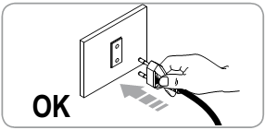
– Нажмите кнопку ON на машине.

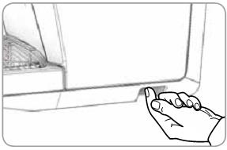

Машина выполнит следующие проверки:
Контроль воды в бойлере
– Правильный уровень: сигнал нагрева появляется, и начинается нагрев воды.
– Неправильный уровень: активируется насос, чтобы закачать требуемое количество воды в машину.

Внимание

Если максимальный уровень воды в бойлере не достигается в течение 90 секунд, насос останавливается, и загораются 4 лампочки на панели управления. Выключите и включите машину, чтобы снова начать закачку воды.
Замечание: закачка воды в нормальном режиме функционирования связана с раздачей кофе, таким образом, машина сбрасывает значение уровня воды после того, как закончилась раздача напитка.

Контроль уровня воды в емкости.
– Достаточный уровень: предупреждающий сигнал уровня воды выключен.
– Недостаточный уровень: предупреждающий сигнал уровня воды горит постоянно.

Внимание

Если световой сигнал уровня воды загорается во время фазы нагрева, фаза выполняется (если уровень воды в бойлере на требуемом уровне), и машина завершает раздачу. После этого необходимо заново установить уровень воды в емкости, чтобы машина снова заработала в нормальном режиме.

После контрольной фазы машины готова к нормальному использованию. Появляются индикаторы кнопок раздачи , а также индикатор (до тех пор, пока идет нагрев).

4.2 Машина в режиме ожидания

Если машина не используется в течение непродолжительного времени, рекомендуется переводить машину в режим ожидания, чтобы сэкономить энергию.
– Нажмите и удерживайте кнопку одной чашки в течение 5 секунд (кнопка начнет мигать), чтобы войти в режим ожидания.
– Нажмите кнопку одной чашки, чтобы перевести машину в нормальный режим (кнопки раздачи начнут мигать).

4.3 Раздача кофе

Внимание

1) После пусконаладочных работ вставьте требуемый фильтр (одинарный или двойной) в держатель фильтра.
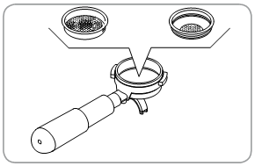
2) Заполните дозировщик до краев и поместите кофе в фильтр.
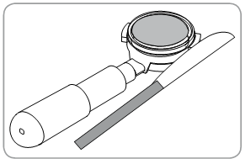
3) Равномерно спрессуйте кофе в фильтре, используя соответствующий пресс.
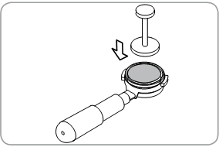
4) Очистите края фильтра от остатков кофе и вставьте держатель в блок раздачи.
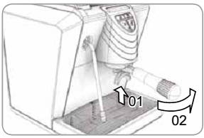
5) Поставьте чашку под выпускное отверстие.
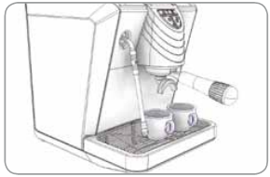
6) Нажмите соответственно кнопку или для одной или двух чашек кофе.
7) Активизируется помпа и начинается раздача.
8) По достижении установленного количества, помпа останавливается, и раздача автоматически прекращается.

4.4 Подача пара

Замечание: Если не удается выполнить действия, описанные ниже, обратитесь к разделу «Неисправности и способы их устранения».

Опасность ожогов

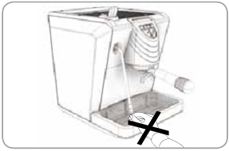

1) Использование резинового теплоизолятора на кране подачи пара является обязательным.
2) После установки машины почистите кран для пара с таканью, смоченной в воде.
3) Убедитесь, что выпускное отверстие крана для раздачи пара находится над решеткой.
4) Очень аккуратно плавно откройте кран для пара и держите его открытым, пока из крана не пойдут капли.
5) Когда выходит только пар, перемещайте кран, используя резиновый теплоизолятор, и погрузите его в жидкость, которую хотите подогреть.
6) Используя кран, отрегулируйте уровень выходящего пара. Держите кран в жидкости, пока регулируется уровень пара.
7) Когда жидкость нагрелась, закройте кран для пара и выньте его из жидкости.
8) используя ткань, смоченную в воде, очистите кран от остатков жидкости.
9) Подогрев жидкости закончен.
Замечание: Перед использованием пара всегда сливайте жидкость в течение примерно 2 секунд согласно инструкциям производителя.

5. Выключение

Для остановки машины нажмите кнопку выключения (все предупреждающие сигналы погаснут).

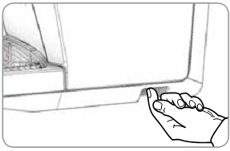

Замечание: если машина не используется продолжительное время, рекомендуется отключить машину из розетки.

6. Техническое обслуживание

Техническое обслуживание включает в себя:
1) Чистка различных компонентов (см. главу «Чистка») с минимальным интервалом две недели.
2) Ежегодная замена душевой лейки и группы прокладок. Для выполнения этих действий свяжитесь с квалифицированным техническим специалистом.
Невыполнение этих действий означает немедленное прекращение действия гарантии. Для иных ремонтных работ свяжитесь с дилером, у которого вы приобретали машину.
Во время технического обслуживания / ремонта необходимо следить, чтобы запасные части, контактирующие с водой, соответствовали нормам гигиены и безопасности. Использование оригинальных запасных частей гарантирует выполнение этих условий.
После ремонта и / или замены запасных частей, контактирующих с пищевыми продуктами, необходимо провести процедуру чистки или следовать рекомендациям, указанным производителем.

7. Чистка

Все процедуры чистки, кроме чистки блока раздачи, должны проводиться, когда машина выключена и отсоединена от сети питания, и только, когда горячие части машины остыли. См. таблицу ниже.

1) Чистка парового крана.
Используйте ткань, смоченную в теплой воде и / или нейтральном моющем средстве.
2) Чистка фильтра и держателя фильтра.
– При необходимости используйте специальный инструмент, чтобы достать фильтр из держателя.
– Промойте под струей воды (под краном) и просушите.
– При необходимости для чистки фильтра используйте небольшую щетку.
3) Чистка внешней поверхности машины.
– Никогда не используйте никаких растворителей на внешних поверхностях машины; используйте только ткань, смоченную в теплой воде и /или нейтральном моющем средстве.
4) Чистка решетки
– Прочистите решетку с помощью щетки, теплой поды и моющего средства.
5) Чистка каплесборника
– Почистите каплесборник с помощью горячей воды и моющего средства, при необходимости используйте щетку.

Внимание

Никогда не используйте растворителей.

6) Чистка резервуара для воды
– Используйте воду и моющее средство, затем тщательно промойте.
Замечание: если по какой-либо причине остались следы от воды, прочистите емкость с помощью специальной щетки.
7) Чистка выходного отверстия для раздачи

Опасность ожогов

Данное действие выполняется, когда машина включена, поэтому необходимо выполнять чистку с предельной осторожностью.
– Прочистите отверстия в блоке раздачи, используя щетку с достаточно жестким ворсом.
– Нажмите кнопку раздачи, чтобы разблокировать отверстия.
8) Чистка прокладок на блоке раздачи.
– Используйте небольшую щетку для чистки остатков кофе с прокладок на блоке раздачи.
9) Чистка блока раздачи.
– Используйте небольшую щетку для чистки остатков кофе с блока раздачи.

№ | Элемент для чистки | Сразу после использования | Ежедневно | Еженедельно
1 | Кран для пара | v | v | v
2 | Фильтр и держатель фильтра | v | v | v
3 | Внешняя поверхность машины |  | v | v
4 | Решетка |  | v | v
5 | Каплесборник | v | v | v
6 | Резервуар для воды |  |  | v
7 | Носик для раздачи |  | v
8 | Прокладка на блоке раздачи |  | v | v
9 | Блок раздачи |  |  | v

8. Возможные неисправности и способы их устранения

Если ваша машина не работает должным образом, см. таблицу ниже для определения причины неисправности. Также см. соответствующие разделы в руководстве пользователя.
Проблема | Решение
Машина не готовит эспрессо. | Проверьте горит ли индикатор пустой емкости для воды: есть ли вода в резервуаре и установлен ли он должным образом.  Кофейный помол слишком мелкий, кофе слишком сильно спревоано.  Носик для раздачи забит.  Необходимо удалить накипь с машины
Кофе выходит со сторон держателя фильтра | Держатель фильтра неправильно установлен.  Держатель фильтра не затянут.  Чистый кофе проходит через прокладку (см. раздел «чистка»)
Мало или нет пенки | Проверьте количество кофе: количество должно соответствовать требуемому уровню.  Машина не нагрелась. Работает ли нагревательный элемент?  Кофе не достаточно мелкого помола.  Кофе в фильтре не был спрессован должным образом.  Кофе несвежий  Вода несвежая.
Пенка слишком темная / в кофе присутствует жженый привкус. | Кофе слишком мелкого помола.  Кофе слишком спрессовано.  Было использовано слишком большое количество кофе.
Кофе не достаточно горячий | Горячая вода проходит через фильтр слишком быстро. Требуется 25-40 секунд для приготовления 2 чашек.  Кофе не был правильно спрессован в фильтре.  Кофе был слишком грубого помола.  Держатель фильтра холодный. держатель должен всегда находится в машине, когда она нагревается, чтобы во время использования он оставался горячим.  Чашки холодные. Чашки должны находится на полке для подогрева или быть предварительно нагретыми перед использованием.  Предохранитель на бойлере сработал. Свяжитесь с квалифицированным техническим специалистом.
Помпа не засасывает воду из емкости. | Откройте паровой кран и нажмите несколько раз на кнопку раздачи кофе.

